SISTEM INFORMASI
PENGELOLAAN DOKUMEN KANTOR



Disusun Oleh :
- Nayunda Krisna Abi Pasya (4524210077)
- Belvaria Hendriyani (4524210078)
- Okta Yudha Ramadhan Dalawir (4524210079)

Dosen Pengampu :
Dyah Sulistyowati R, S.Kom.,M.Kom

PROGRAM STUDI TEKNIK INFORMATIKA
FAKULTAS TEKNIK
UNIVERSITAS PANCASILA
2025

BAB I

DESKRIPSI SISTEM

Deskripsi Sistem Pengelolaan Dokumen Kantor
Sistem ini merupakan sebuah platform informasi komprehensif yang dirancang untuk memfasilitasi manajemen dokumen-dokumen esensial dalam lingkungan kantor secara efektif dan efisien. Tujuan utama dari sistem ini adalah untuk menyederhanakan proses penyimpanan, penelusuran, pengurutan, dan pengelolaan antrean dokumen, yang pada akhirnya akan mengoptimalkan alur kerja operasional kantor serta meningkatkan keterorganisasian. Pembangunannya didasarkan pada bahasa pemrograman C++, dengan implementasi berbagai struktur data fundamental seperti linked list, stack, queue, dan binary search tree (BST), guna mendukung kelancaran seluruh fungsionalitasnya.
Salah satu kapabilitas inti dari sistem ini adalah kemampuannya untuk menampilkan seluruh inventaris dokumen yang tersimpan. Setiap dokumen dikarakterisasi oleh atribut-atribut spesifik, meliputi nama, kategori, tanggal penciptaan, dan ukuran dalam kilobyte (KB). Pengelolaan dokumen-dokumen ini diatur secara sistematis melalui penggunaan struktur data linked list. Lebih lanjut, sistem ini dilengkapi dengan fitur pencarian dokumen berdasarkan nama, di mana setiap dokumen yang berhasil ditemukan akan secara otomatis tercatat dalam riwayat pencarian. Riwayat ini diimplementasikan menggunakan struktur data stack, yang mengikuti prinsip Last In First Out (LIFO), memungkinkan pengguna untuk meninjau kembali daftar dokumen yang telah mereka cari sebelumnya.
Selain itu, sistem ini mengintegrasikan fungsi pengelolaan antrean cetak dokumen yang dirancang dengan struktur data queue, mengadopsi prinsip First In First Out (FIFO). Mekanisme ini memungkinkan pengguna untuk menambahkan dokumen ke dalam antrean cetak, dan proses pencetakan akan berlangsung berdasarkan urutan kedatangan dokumen tersebut, menjamin tertibnya pelaksanaan pencetakan.
Untuk mengoptimalkan pengorganisasian dan kemudahan akses dokumen, sistem ini menyertakan dua metode pengurutan. Pertama, dokumen dapat diurutkan secara menaik berdasarkan ukurannya, dengan memanfaatkan algoritma Bubble Sort. Kedua, sistem memanfaatkan Binary Search Tree (BST) untuk menyimpan nama-nama dokumen, yang memungkinkan tampilan dokumen secara alfabetis melalui metode inorder traversal. Kedua pendekatan ini secara signifikan meningkatkan efisiensi dalam pencarian dan pengelolaan dokumen berdasarkan atribut-atribut kunci.

BAB II

IMPLEMENTASI MATERI

Pointer
Dalam implementasi program pengelolaan dokumen ini, pointer memegang peranan fundamental dalam membangun dan mengelola struktur data dinamis seperti Linked List, Stack, Queue, dan Binary Search Tree (BST). Pointer memungkinkan program untuk secara langsung mengakses dan memanipulasi lokasi memori, yang krusial untuk fleksibilitas dan efisiensi pengelolaan data yang tidak memiliki ukuran tetap atau urutan berurutan dalam memori.
Berikut adalah bagaimana pointer diimplementasikan di setiap struktur data:
- Linked List (Struktur Dokumen):
  - Setiap node
Dokumen memiliki anggota next yang bertipe Dokumen* (pointer ke Dokumen berikutnya). Pointer
next ini menghubungkan satu dokumen ke dokumen berikutnya dalam daftar, membentuk rantai dokumen.
  - Variabel global
head (Dokumen* head = NULL;) adalah pointer yang selalu menunjuk ke elemen pertama (kepala) dari Linked List. Jika head bernilai NULL, itu menandakan bahwa Linked List kosong.
  - Ketika dokumen baru ditambahkan (fungsi tambahDokumen), sebuah node Dokumen baru dibuat menggunakan new Dokumen{nama, kategori, tanggal, ukuran, head};. Di sini, pointer head lama disalin ke next dari node baru, dan head kemudian diperbarui untuk menunjuk ke node baru ini, secara efektif menyisipkan dokumen di awal daftar.
  - Operasi seperti tampilDokumen dan cariDokumen menggunakan pointer bantu (Dokumen* bantu = head;) untuk melintasi daftar, bergerak dari satu node ke node berikutnya melalui bantu = bantu->next;.

- Stack (Struktur Stack):
  - Setiap node
Stack memiliki anggota next yang bertipe Stack*. Dalam konteks stack, next ini merujuk ke elemen di bawahnya dalam tumpukan.
  - Variabel global
topCari (Stack* topCari = NULL;) adalah pointer yang selalu menunjuk ke elemen teratas dari tumpukan riwayat pencarian. Mirip dengan head pada Linked List, NULL berarti tumpukan kosong.
  - Variabel global
topCetak (Stack* topCetak = NULL;) juga merupakan pointer yang menunjuk ke elemen teratas tumpukan hasil proses cetak.
  - Pada fungsi push, node Stack baru dibuat (Stack* baru = new Stack{nama, top};), di mana top yang lama menjadi nilai next dari node baru, dan top kemudian diperbarui untuk menunjuk ke node baru, menjadikannya elemen teratas yang baru.
  - Pada fungsi pop, pointer hapus digunakan untuk menyimpan alamat node yang akan dihapus (Stack* hapus = top;), kemudian top digeser ke top->next, dan memori node yang ditunjuk oleh hapus dibebaskan (delete hapus;).
- Queue (Struktur QueueNode):
  - Setiap node
QueueNode memiliki anggota next yang bertipe QueueNode*. Pointer ini menghubungkan node dalam antrean.
  - Variabel global
front (QueueNode* front = NULL;) menunjuk ke elemen terdepan (yang akan diproses selanjutnya) dari antrean.
  - Variabel global
rear (QueueNode* rear = NULL;) menunjuk ke elemen terbelakang (tempat elemen baru ditambahkan) dari antrean.
  - Dalam fungsi enqueue, node QueueNode baru dibuat (QueueNode* baru = new QueueNode{nama, NULL};). Jika antrean kosong, front dan rear keduanya akan menunjuk ke node baru ini. Jika tidak, rear->next akan diatur untuk menunjuk ke node baru, dan rear kemudian diperbarui ke node baru tersebut.
  - Dalam fungsi dequeue, pointer hapus digunakan untuk menyimpan node yang akan dihapus (QueueNode* hapus = front;), front digeser ke front->next, dan memori dibebaskan (delete hapus;).
- Binary Search Tree (Struktur TreeNode):
  - Setiap node
TreeNode memiliki dua pointer: left dan right, keduanya bertipe TreeNode*. Pointer-pointer ini masing-masing menunjuk ke anak kiri dan anak kanan dari node dalam struktur pohon.
  - Variabel global
root (TreeNode* root = NULL;) adalah pointer yang menunjuk ke akar (root) dari BST. NULL berarti pohon kosong.
  - Dalam fungsi insertTree, pointer digunakan secara rekursif untuk menentukan di mana node baru harus disisipkan (ke left atau right dari node saat ini). Jika node saat ini kosong (!node), node baru dibuat dan dikembalikan sebagai tempat sisipan.
  - Fungsi inorder juga menggunakan pointer secara rekursif untuk melintasi pohon, bergerak ke node->left dan node->right untuk mencetak nama dokumen dalam urutan abjad.
Penggunaan pointer secara ekstensif dalam program ini memungkinkan pengelolaan memori yang dinamis, sehingga struktur data dapat tumbuh atau menyusut sesuai kebutuhan. Ini merupakan aspek kunci dalam perancangan sistem yang efisien untuk menangani volume dokumen yang bervariasi.

BAB III

HASIL IMPLEMENTASI

Tampilan Menu Utama
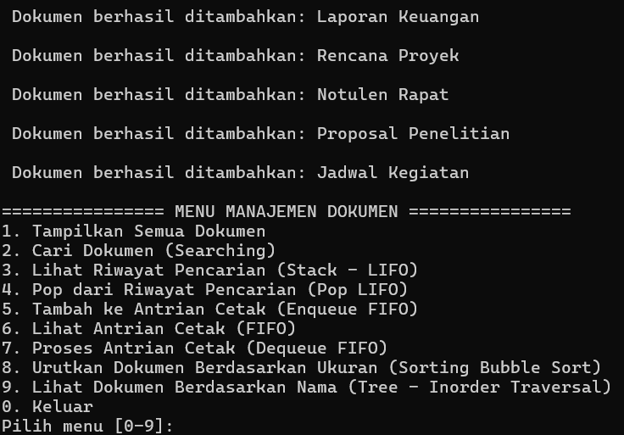

  - Daftar Dokumen

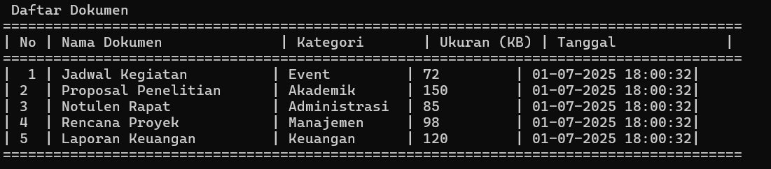

  - Mencari Dokumen (Searching)

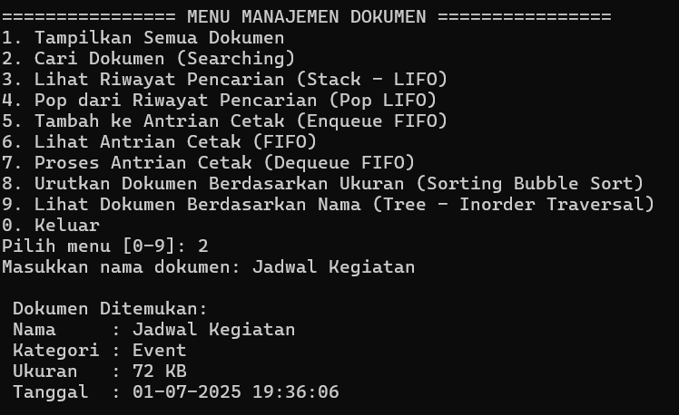

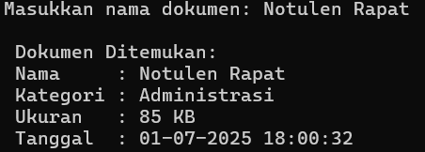

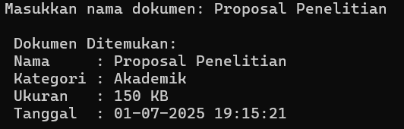

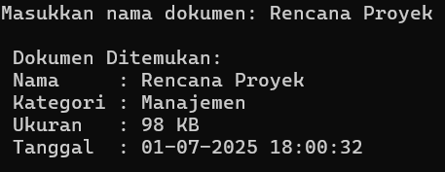

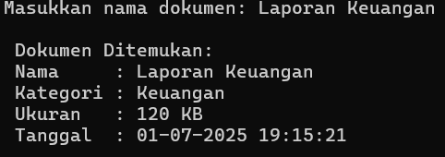

  - Melihat Riwayat Pencarian (Stack – LIFO)

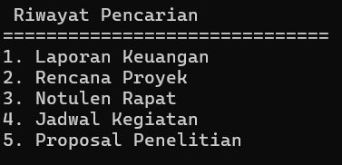

  - Menghapus Riwayat Pencarian (Pop LIFO)

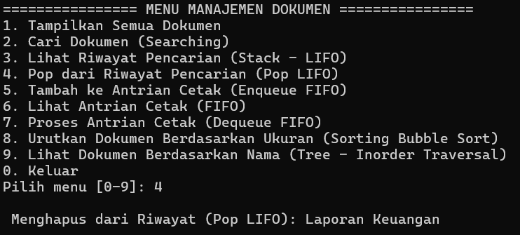

  - Menambahkan ke Antrian Cetak (Enqueue FIFO)

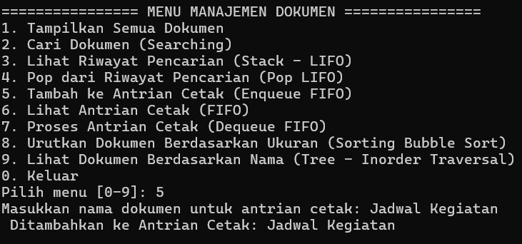

  - Melihat Antrian Cetak (FIFO)

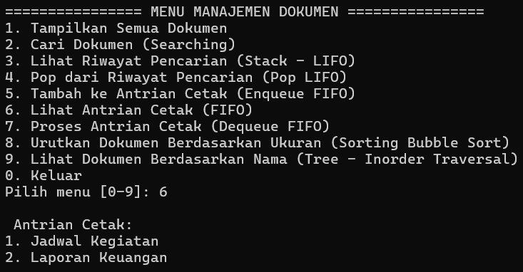

  - Proses Antrian Cetak (Dequeue FIFO)

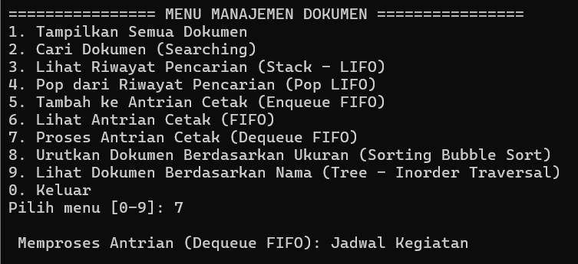

  - Pengurutan Dokumen Berdasarkan Ukuran (Kecil ke Besar)

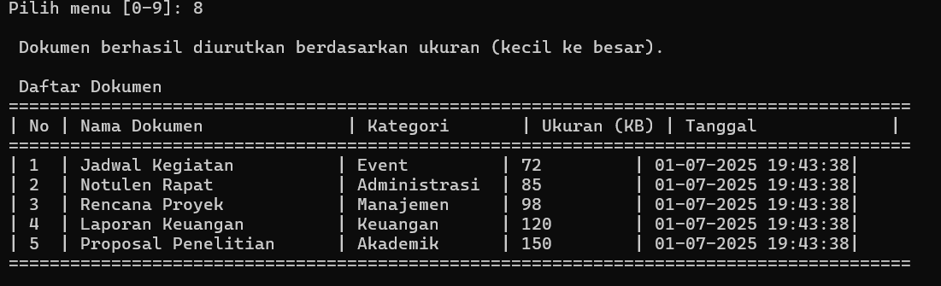

  - Pengurutan Dokumen Berdasarkan Nama (Tree – Inorder Traversal)

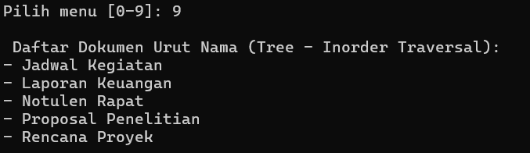

BAB IV

MANUAL PENGGUNA

Manual
Sistem Pengelolaan Dokumen Kantor ini dirancang untuk memfasilitasi manajemen dokumen-dokumen esensial secara efektif dan efisien dalam lingkungan kantor. Sistem ini dibangun menggunakan bahasa pemrograman C++ dan mengimplementasikan berbagai struktur data seperti
linked list, stack, queue, dan binary search tree (BST) untuk mendukung fungsionalitasnya.
Berikut adalah panduan langkah demi langkah untuk menggunakan sistem ini:
Memulai Program: Ketika program dijalankan, secara otomatis lima dokumen awal akan ditambahkan ke dalam sistem: "Laporan Keuangan", "Rencana Proyek", "Notulen Rapat", "Proposal Penelitian", dan "Jadwal Kegiatan". Setelah itu, program akan menampilkan "MENU MANAJEMEN DOKUMEN" utama.
Menu Utama: Pada menu utama, Anda akan melihat pilihan-pilihan berikut:
  - Tampilkan Semua Dokumen
  - Lihat Dokumen Berdasarkan Nama (Tree - Inorder Traversal)
  - Urutkan Dokumen Berdasarkan Ukuran (Sorting Bubble Sort)
  - Cari Dokumen (Searching)
  - Lihat Riwayat Pencarian (Stack - LIFO)
  - Pop dari Riwayat Pencarian (Pop LIFO)
  - Tambah ke Antrian Cetak (Enqueue FIFO)
  - Lihat Antrian Cetak (FIFO)
  - Proses Antrian Cetak (Dequeue FIFO)
  - Lihat Hasil Proses Cetak
  - Keluar
Untuk memilih opsi, masukkan angka yang sesuai (0-10) dan tekan Enter.
Fungsi-fungsi Sistem:
- Tampilkan Semua Dokumen (Pilihan 1):
  - Fungsi ini akan menampilkan daftar lengkap semua dokumen yang saat ini tersimpan dalam sistem. Dokumen akan disajikan dalam format tabel yang mencakup Nomor, Nama Dokumen, Kategori, Ukuran (KB), dan Tanggal.
- Lihat Dokumen Berdasarkan Nama (Tree - Inorder Traversal) (Pilihan 2):
  - Opsi ini akan menampilkan daftar dokumen yang diurutkan secara alfabetis berdasarkan namanya. Ini dilakukan dengan memanfaatkan struktur data Binary Search Tree (BST) dan metode
inorder traversal. Contoh tampilannya adalah "Jadwal Kegiatan", "Laporan Keuangan", "Notulen Rapat", "Proposal Penelitian", "Rencana Proyek" secara berurutan.
- Urutkan Dokumen Berdasarkan Ukuran (Sorting Bubble Sort) (Pilihan 3):
  - Fitur ini memungkinkan Anda untuk mengurutkan daftar dokumen yang tersimpan berdasarkan ukurannya dari yang terkecil ke terbesar. Setelah diurutkan, daftar dokumen akan ditampilkan kembali dalam urutan ukuran yang baru. Anda akan melihat pesan konfirmasi "Dokumen berhasil diurutkan berdasarkan ukuran (kecil ke besar).".
- Cari Dokumen (Searching) (Pilihan 4):
  - Anda dapat mencari dokumen spesifik dengan memasukkan nama dokumen yang ingin Anda temukan.
  - Jika dokumen ditemukan, sistem akan menampilkan detail lengkap dokumen tersebut, termasuk Nama, Kategori, Ukuran, dan Tanggal.
  - Setiap dokumen yang berhasil ditemukan akan secara otomatis dicatat dalam "Riwayat Pencarian" Anda. Jika dokumen tidak ditemukan, pesan "Dokumen tidak ditemukan." akan muncul.
- Lihat Riwayat Pencarian (Stack - LIFO) (Pilihan 5):
  - Opsi ini akan menampilkan daftar dokumen yang pernah Anda cari sebelumnya. Riwayat ini diimplementasikan menggunakan struktur data
stack dengan prinsip LIFO (Last In First Out). Artinya, dokumen terakhir yang Anda cari akan muncul di bagian paling atas riwayat. Contoh urutan riwayat pencarian: "Laporan Keuangan", "Rencana Proyek", "Notulen Rapat", "Jadwal Kegiatan", "Proposal Penelitian".
- Pop dari Riwayat Pencarian (Pop LIFO) (Pilihan 6):
  - Memilih opsi ini akan menghapus dokumen yang paling baru dicari (elemen teratas) dari riwayat pencarian Anda. Sistem akan memberi tahu Anda dokumen mana yang telah dihapus, contohnya: "Menghapus dari Riwayat (Pop LIFO): Laporan Keuangan".
- Tambah ke Antrian Cetak (Enqueue FIFO) (Pilihan 7):
  - Anda dapat menambahkan dokumen ke dalam antrean cetak dengan memasukkan namanya. Antrean cetak menggunakan prinsip FIFO (First In First Out). Setelah ditambahkan, Anda akan melihat konfirmasi seperti "Ditambahkan ke Antrian Cetak: Jadwal Kegiatan".
- Lihat Antrian Cetak (FIFO) (Pilihan 8):
  - Opsi ini akan menampilkan semua dokumen yang saat ini berada dalam antrean cetak, dari yang paling depan hingga yang paling belakang. Contoh tampilannya: "1. Jadwal Kegiatan", "2. Laporan Keuangan".
- Proses Antrian Cetak (Dequeue FIFO) (Pilihan 9):
  - Memilih opsi ini akan memproses dokumen yang berada di bagian paling depan antrean cetak (FIFO). Sistem akan menampilkan nama dokumen yang sedang diproses, contohnya: "Memproses Antrian (Dequeue FIFO): Jadwal Kegiatan". Dokumen yang telah diproses ini kemudian akan tercatat dalam "Hasil Proses Cetak".
- Lihat Hasil Proses Cetak (Pilihan 10):
  - Ini akan menampilkan daftar dokumen yang telah berhasil diproses dari antrean cetak. Daftar ini juga disimpan dalam format stack.
- Keluar (Pilihan 0):
  - Memilih angka 0 akan mengakhiri program dan menampilkan pesan "Terima kasih!".

LEMBAR KONTRIBUSI
TUGAS

- Nayunda Krisna Abi Pasya (4524210077)
- Belvaria Hendriyani (4524210078)
- Okta Yudha Ramadhan Dalawir (4524210079)

No. | Nama | Kontribusi
1. | Nayunda Krisna Abi Pasya | - Menyusun Laporan Bab II & Bab IV
2. | Belvaria Hendriyani | - Menyusun Code C++ secara keseluruhan, dan memastikan program berjalan dengan baik.  - Melakukan pengujian terhadap program untuk mengidentifikasi dan mengoreksi bug
3. | Okta Yudha Ramadhan Dalawir | - Menyusun laporan Bab I & Bab III  - Merapikan dan menyusun laporan secara keseluruhan.

